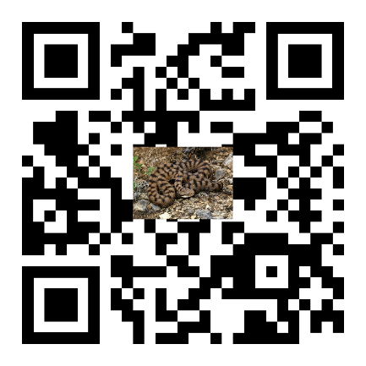

Víbora áspid

Salamanquesa común

Escanea los códigos QR para obtener más información de cada especie

Tortuga mediterránea

Lagarto ocelado

Enlaces al [Atlas y Libro Rojo de anfibios y reptiles de España](https://www.miteco.gob.es/es/biodiversidad/temas/inventarios-nacionales/inventario-especies-terrestres/inventario-nacional-de-biodiversidad/ieet_anfib_reptl_lr_indice.html). Ministerio para la Transición Ecológica y el Reto Demográfico

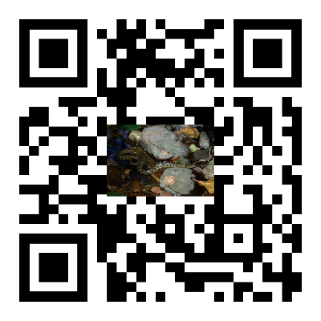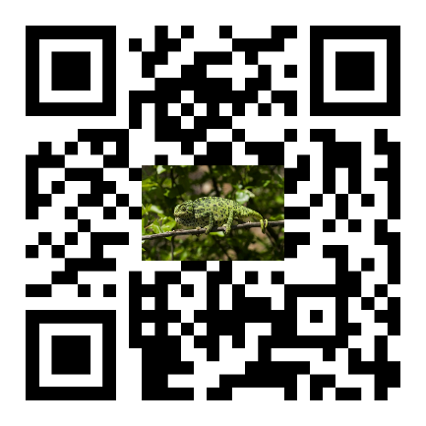

Culebra viperina

Camaleón común

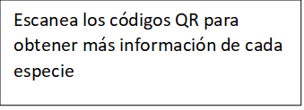

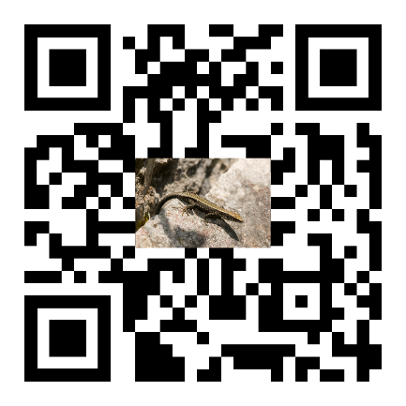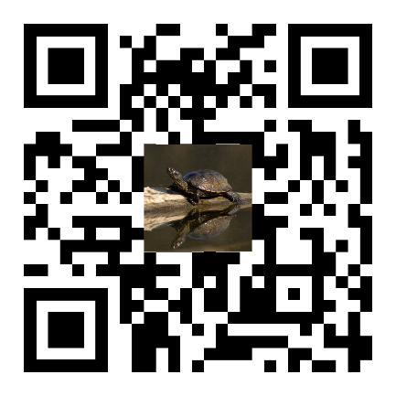

Lagartija de Valverde

Galápago europeo

Enlaces al [Atlas y Libro Rojo de anfibios y reptiles de España](https://www.miteco.gob.es/es/biodiversidad/temas/inventarios-nacionales/inventario-especies-terrestres/inventario-nacional-de-biodiversidad/ieet_anfib_reptl_lr_indice.html). Ministerio para la Transición Ecológica y el Reto Demográfico.